Matematyka dla pierwszaka. Pracuj z liczbą 5
- Uzupełnij działania:
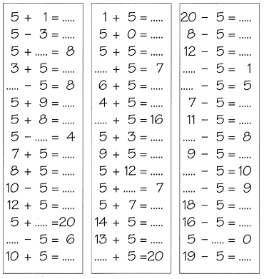
2. Uzupełnij działania tak, aby otrzymać liczbę 5:
